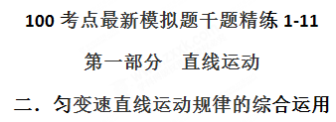
一．选择题
1．（浙江新高考2018年4月选考科目物理试题）如图所示，竖直井中的升降机可将地下深处的矿石快速运送到地面。某一竖井的深度约为104m，升降机运行的最大速度为8m/s，加速度大小不超过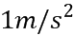，假定升降机到井口的速度为零，则将矿石从井底提升到井口的最短时间是
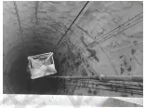
A. 13s B. 16s C. 21s D. 26s
【参考答案】 C
【名师解析】升降机先做加速运动，后做匀速运动，最后做减速运动，在加速阶段，所需时间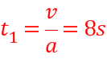，通过的位移为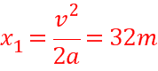，在减速阶段与加速阶段相同，在匀速阶段所需时间为：
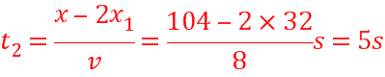，总时间为：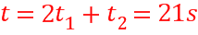，故C正确，A、B、D错误；
故选C。
【点睛】升降机先做加速运动，后做匀速运动，最后做减速运动，根据速度位移公式和速度时间公式求得总时间。
2. 物体以速度v匀速通过直线上的A、B两点，所用时间为t。现在物体从A点由静止出发，先做匀加速直线运动(加速度为a₁)，到某一最大速度v_{m}后立即做匀减速直线运动(加速度大小为a₂)，至B点速度恰好减为0，所用时间仍为t，则物体的( )
A．a₁、a₂须是一定的
B．a₁、a₂必须满足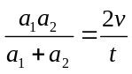
C．v_{m}只能为2v，与a₁、a₂的大小无关[来源:学科网]
D．v_{m}可为许多值，与a₁、a₂的大小有关[来源:学&科&网]
【参考答案】BC
【名师解析】有题意知A、B两点间的位移x = vt，当物体先匀加速后匀减速通过时，根据平均速度公式有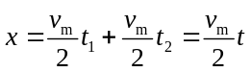，得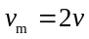，选项C对；又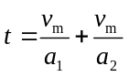，可得，选项B对。
3.（2018安徽名校联考）有一人在平直马路边散步(速度不变)，他发现每隔t₁时间有一路公共汽车迎面开过，他还发现每隔t₂时间有一辆这路公共汽车从身后开过，于是他计算出这路车从汽车站发车的时间间隔是( )
A. B.
C. D.
【参考答案】D
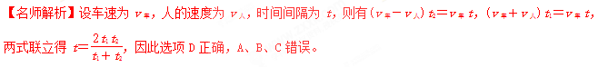[来源:Zxxk.Com]
4. （2018天一大联考）如图所示，在水平面上固定一点光源，在点光源和右侧墙壁的正中间有一小球自水平面以初速度v0竖直上抛，已知重力加速度为g，不计空气阻力，则在小球竖直上抛运动的过程中，关于小球的影子在竖直墙壁上的运动情况，下列说法正确的是
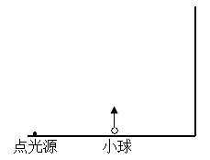
A．影子做初速度为v₀，加速度大小为g的匀减速直线运动
B． 影子做初速度为2v₀，加速度大小为2g的匀减速直线运动
C．影子做初速度为2v₀，加速度大小为g的匀减速直线运动
D．影子做初速度为v₀，加速度大小为2g的匀减速直线运动
【参考答案】B
【名师解析】设经过时间t，小球位移y=v₀t-gt²，影子的位移为x，如图，根据相似三角形知识，有y/x=1/2，联立解得x=2v₀t-gt²，故影子做初速度为2v₀，加速度大小为2g的匀减速直线运动，选项B正确。

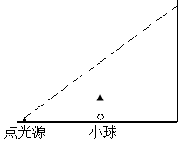
5、（2018衡水质检）卡车以v₀=10 m/s在平直的公路上匀速行驶,因为路口出现红灯,司机立即刹车,使卡车匀减速直线前进直至停止。停止等待6 s时,交通灯变为绿灯,司机立即使卡车做匀加速运动。已知从开始刹车到恢复原来的速度所用时间t=12 s,匀减速的加速度是匀加速的2倍,反应时间不计。则下列说法正确的是（ ）
A、卡车匀减速所用时间t₁=2s
B、匀加速的加速度为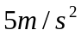
C、卡车刹车过程通过的位移是20m
D、从卡车开始刹车到刚恢复到原来速度的过程中,通过的位移大小为40m。
【参考答案】A
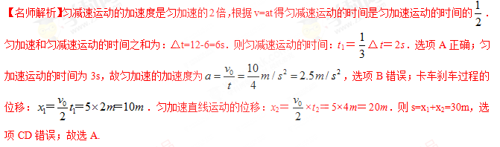考点：匀变速直线运动的规律的应用
6.（2018江苏百校大联考）某科学小组研制了一种探测器，其速度大小可随运动情况进行调节。如图所示。在某次实验中，该探测器从原点一直沿x轴正向移动，且其速度与位移成反比。已知探测器在A、B两点的速度分别为4m/s和2m/s，O点到B点的位移为2m，则探测器从A点运动到B点的时间为
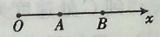
A．s B．s C．s D．s
【参考答案】A．
【名师解析】根据题述的速度与位移成反比，可画出1/v随位移x变化的图线，如图。根据v_{A}x_{A}=v_{B}x_{B}可得：O点到A点的位移为，x_{A}=1m。根据1/v随位移x变化的图线面积等于时间可得探测器从A点运动到B点的时间为（1/2+1/4）×（2-1）×1/2s=s，选项A正确。
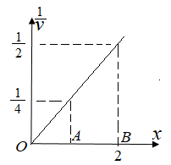
7．(多选)在一次救灾活动中，一辆救灾汽车由静止开始做匀加速直线运动，在运动了8 s之后，由于前方突然有巨石滚下并堵在路中央，所以又紧急刹车，匀减速运动经4 s停在巨石前．关于汽车的运动情况，下列说法正确的是( )
A．加速、减速中的加速度大小之比为a₁∶a₂＝2∶1
B．加速、减速中的平均速度大小之比为₁∶₂＝1∶1
C．加速、减速中的位移之比为x₁∶x₂＝2∶1
D．加速、减速中的加速度大小之比为a₁∶a₂＝1∶3
【参考答案】BC
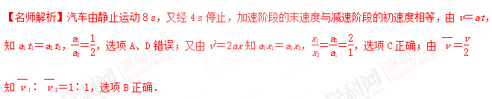
8.一物体在粗糙地面上以一定的初速度匀减速滑动。若已知物体在第1 s内位移为8.0 m，在第3 s内位移为0.5 m。则下列说法正确的是( )
A.物体的加速度大小一定为4.0 m/s²
B.物体的加速度大小一定为3.75 m/s²
C.物体在第0.5 s末速度一定为8.0 m/s
D.物体在第2.5 s末速度一定为0.5 m/s
【参考答案】AC
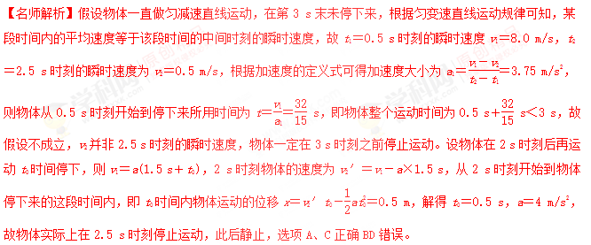
9.(2016·湖北黄冈模拟)t＝0时刻，一物体以一定初速度做匀加速直线运动，现在只测出了该物体在第3 s内以及第7 s内的位移，则下列说法正确的是( )[来源:Zxxk.Com]
A.不能求出任一时刻的瞬时速度
B.能够求出任一时刻的瞬时速度
C.能求出第3 s末到第7 s初的位移
D.能够求出该物体的加速度
【参考答案】BCD
【名师解析】由第3 s内以及第7 s内的位移可分别求得t＝2.5 s和t＝6.5 s时的瞬时速度，即v_{2.5}＝和v_{6.5}＝，则有a＝，可以求得加速度a；又因为v_{2.5}＝v₀＋a×2.5t₁，可求出初速度v₀，则由a与v₀可以求出任意时刻的速度，也可以求出任意时间段内的位移。
二．计算题
1．(12分)（2018高考冲刺卷9）端午节赛龙舟是中国民间传统水上体育娱乐项目，比赛时多人集体在鼓手的指挥下统一划桨竞赛。2017年瑞午节，某龙舟队以1分28.75秒的成绩。获得东莞龙舟锦标赛传统男子500米直道竞速项目的冠军。该次比赛可看成龙舟首先做初速度为零的匀加速直线运动，达到v = 6 m/s后做匀速直线运动完成比赛。(结果均保留3位有效数字)
(1)求龙舟匀加速阶段的加速度大小a；
(2)某次训练中，龙舟以加速度a加速达到v，由于鼓手失误，使龙舟从100 m开始，在10 s内速度均匀减小到v₁ = 4 m/s，经调整操作，10 s末龙舟重新开始以加速度a加速，加速到v后匀速完成训练。求龙舟由于鼓手失误而耽误的时间。
【名师解析】(1)根据题意，龙舟全过程的位移x = 500 m，运动时间t = 88.75 s。设匀加速运动的时间为t₁，则匀速运动的时间为t -t₁，则有：
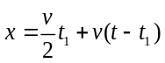
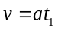
联立解得：a = 0.554 m/s²
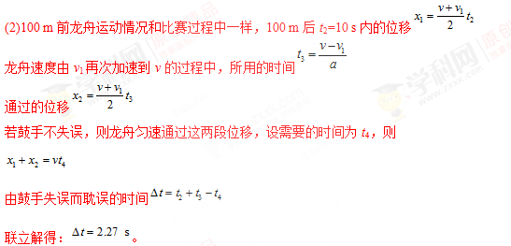
2.(2016·湖北重点中学联考)如图所示，小滑块在较长的固定斜面顶端，以初速度v₀＝2 m/s、加速度a＝2 m/s²沿斜面加速向下滑行，在到达斜面底端前1 s内，滑块所滑过的距离为L，其中L为斜面长。求滑块在斜面上滑行的时间t和斜面的长度L。
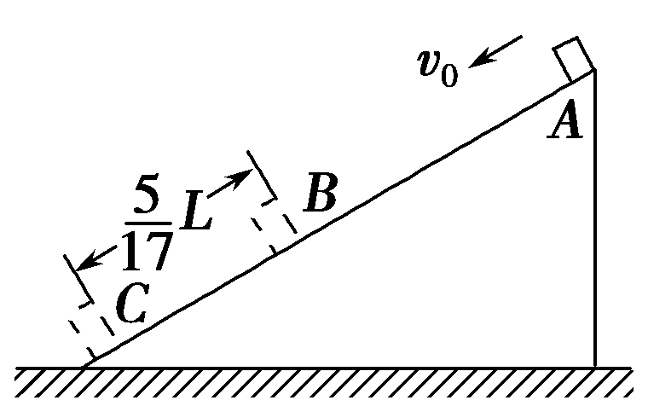
【参考答案】 3 s 15 m
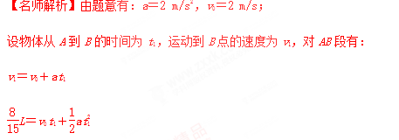
对BC段有：L＝v₁×1＋a×1²
联立得t₁＝2 s，L＝15 m
小球在斜面上滑行的时间为：
t₂＝t₁＋1 s＝3 s。
3.一辆汽车从O点由静止开始做匀加速直线运动，已知在2 s内经过相距27 m的A、B两点，汽车经过B点时的速度为15 m/s。如图2所示，求：
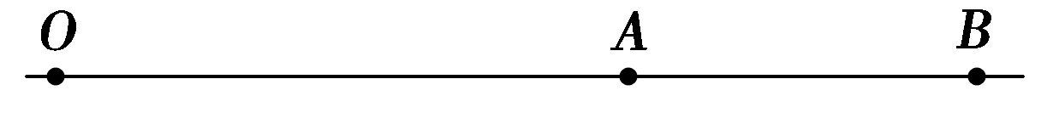
(1)汽车经过A点的速度大小；
(2)A点与出发点间的距离；
(3)汽车从O点到B点的平均速度大小。
【参考答案】(1)12 m/s (2)48 m (3)7.5 m/s
【名师解析】(1)汽车在AB段的平均速度v＝＝ m/s＝13.5 m/s，而汽车做匀加速直线运动，所以有v＝即v_{A}＝2v－v_{B}＝12 m/s
(2)由v²－v＝2ax得a＝＝1.5 m/s²，同理
v＝2ax_{OA}，代入数值得x_{OA}＝48 m
(3)汽车从O点到B点的平均速度
v＝＝ m/s＝7.5 m/s
4.如图所示，一长为l的长方体木块在水平面上以加速度a做匀加速直线运动，先后经过位置1、2.位置1、2之间有一定的距离，木块通过位置1、2所用时间分别为t₁和t₂.求：
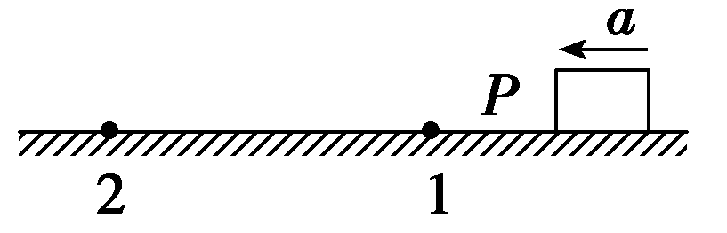
(1)木块经过位置1、位置2的平均速度大小．
(2)木块前端P在1、2之间运动所需时间．
【参考答案】(1) (2) ＋[来源:学|科|网]
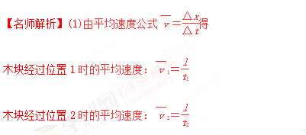
(2)方法一：由平均速度等于中间时刻的瞬时速度得
P端经过位置1后时刻的速度为₁，则P端经过位置1时的速度：v₁＝₁－a·
同理，P端经过位置2时的速度：v₂＝₂－a·
由速度公式得v₂＝v₁＋at
解得t＝ ＋
方法二：设木块P端距位置1的距离为x₁，距位置2的距离为x₂，P端到位置1、2的时间分别为t₁′和t₂′，由x＝at²得x₁＝at₁′²
x₁＋l＝a(t₁＋t₁′)²
x₂＝at₂′²
x₂＋l＝a(t₂＋t₂′)²
解得t₁′＝－，t₂′＝－
故木块前端P在1、2之间运动所需时间为
t＝t₂′－t₁′＝ ＋.
5．(2016·黄冈调研)某人在相距10 m的A、B两点间练习折返跑，他在A点由静止出发跑向B点，到达B点后立即返回A点．设加速过程和减速过程都是匀变速运动，加速过程和减速过程的加速度大小分别是4 m/s²和8 m/s²，运动过程中的最大速度为4 m/s，从B点返回的过程中达到最大速度后即保持该速度运动到A点．求：
(1)从B点返回A点的过程中以最大速度运动的时间；
(2)从A点运动到B点与从B点运动到A点的平均速度的大小之比．
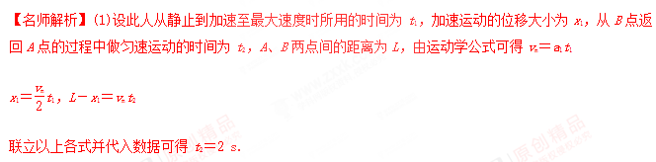
(2)设此人从A点运动到B点的过程中做匀速运动的时间为t₃，减速运动的位移大小为x₂，减速运动的时间为t₄，由运动学方程可得
v_{m}＝a₂t₄，x₂＝t₄，L－x₁－x₂＝v_{m}t₃
＝
联立以上各式并代入数据可得＝.
【参考答案】(1)2 s (2)
6.．（13分）如图所示，在两车道的公路上有黑白两辆车，黑色车停在A线位置，某时刻白色车以速度v₁＝40 m/s通过A线后，立即以大小为a₁＝4 m/s²的加速度开始制动减速，黑色车4 s后以a₂＝4 m/s²的加速度开始向同一方向匀加速运动，经过一定时间，两车都到达B线位置。两车可看成质点，从白色车通过A线位置开始计时，求经过多长时间两车都到达B线位置及此时黑色车的速度大小。
